大赛组委会办公室（学生组）

联系人：

胡文学、董悦，电话：13911889942、13361380709，传真：010—60259424，地址：北京市大兴区兴华大街（二段）1号北京印刷学院。

作品邮寄地址：

北京市大兴区兴华大街（二段）1号北京印刷学院，联系人：王秀玲，联系方式：18801176323，010-60261952。

大赛微信群：

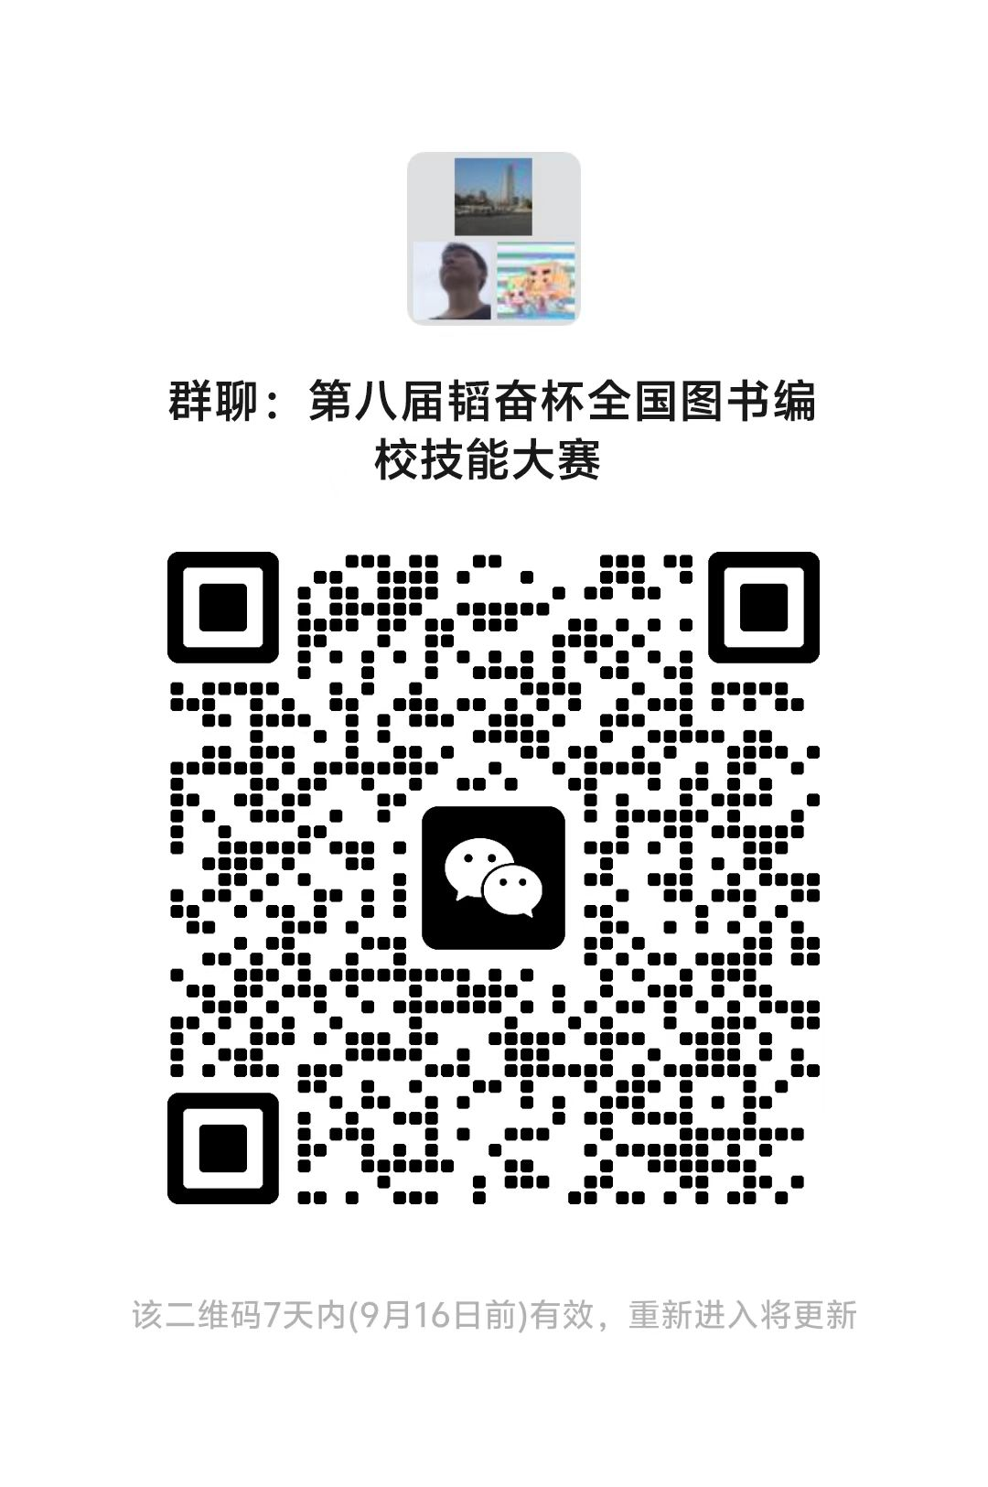

（申请加微信群请备注单位及姓名）